开题报告提交
步骤：填写保存开题报告基本信息→上传开题报告文档

填写开题报告基本信息
点击“培养信息-开题报告基本信息”，按页面提示填写开题报告基本信息，其中“*”为必填项，填写后点击“保存”，完成操作。
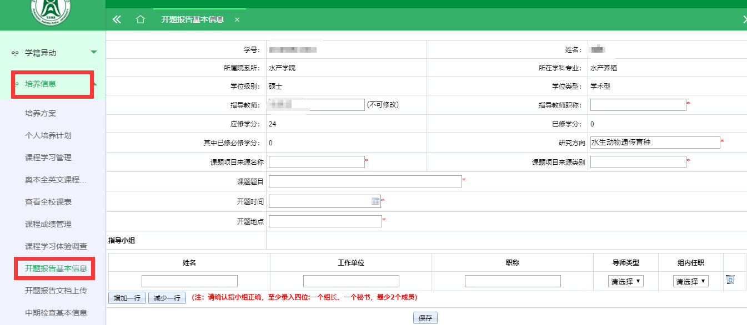
指导小组默认显示一行，点击“增加一行”可进行新增。
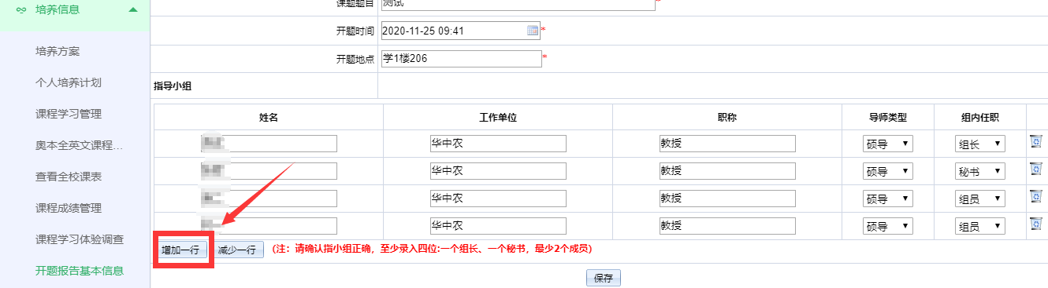

提交开题报告文档
点击“培养信息-开题报告文档上传”，进入文档上传页面。点击“选择文件”，选择开题报告文档后点击“提交开题报告附件”上传开题报告文档。 （说明：签字后扫描上传pdf格式的文档）
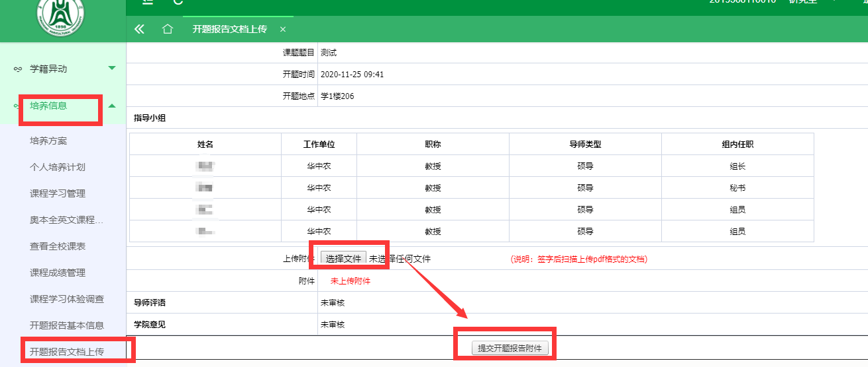
说明：1、开题报告基本信息保存即可，不需要进行提交。基本信息保存后才能上传开题报告文档。文档提交后，开题报告基本信息不允许再进行修改，若要修改需要导师或学院退回开题报告（文档提交前可以修改开题报告基本信息）。
2、开题报告文档提交受时间限制，若出现以下提示，则表示已截止提交开题报告文档，联系学院秘书处理即可。
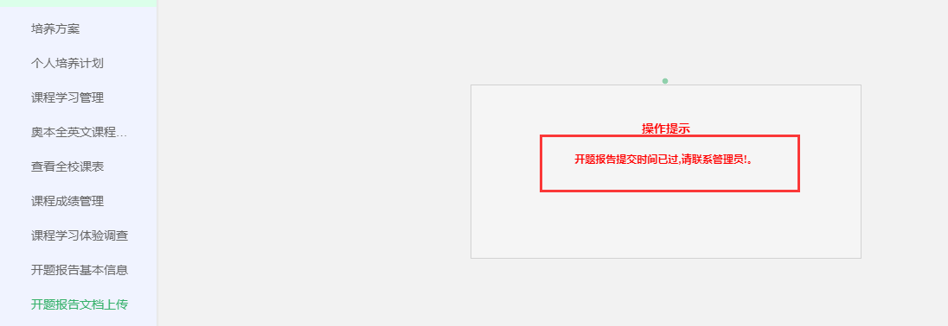

中期检查提交
步骤：填写保存中期检查基本信息→上传中期检查文档

填写中期检查基本信息
点击“培养信息-中期检查基本信息”，按页面提示填写中期检查基本信息，其中“*”为必填项，填写后点击“保存”，完成操作。
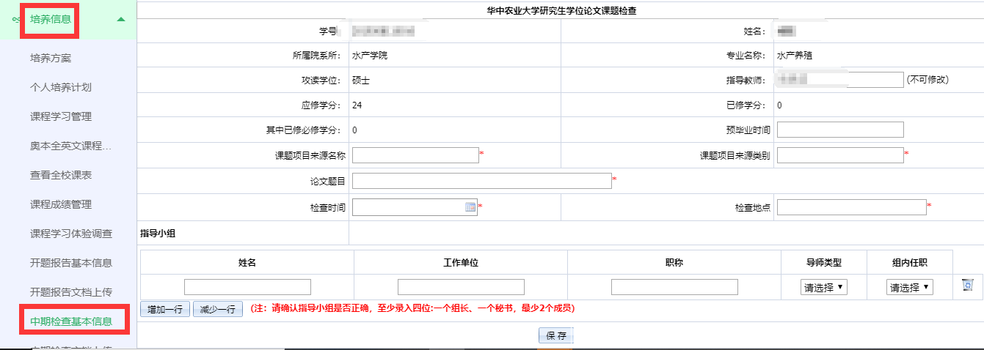

提交中期检查文档
点击“培养信息-中期检查文档上传”，进入文档上传页面。点击“选择文件”，选择中期检查文档后点击“提交中期检查附件”上传中期检查文档。 （说明：签字后扫描上传pdf格式的文档）
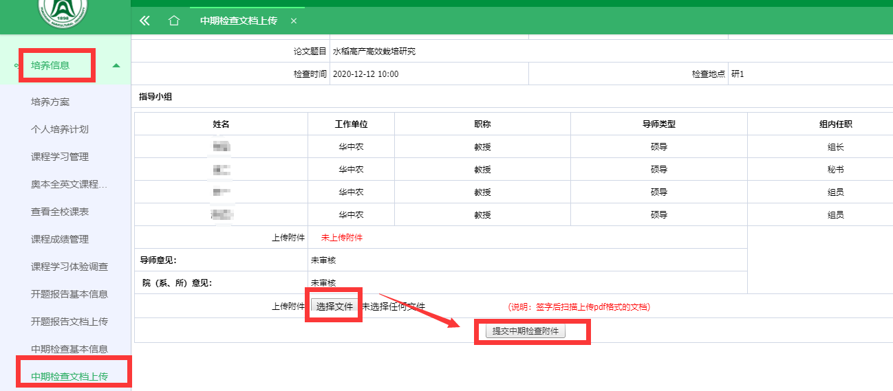
说明：1、中期检查基本信息保存即可，不需要进行提交。基本信息保存后才能上传中期检查文档。文档提交后，中期检查基本信息不允许再进行修改，若要修改需要导师或学院退回中期检查（文档提交前可以修改中期检查基本信息）。
- 中期检查文档提交受时间限制，若出现以下提示，则表示已截止提交中期检查文档，联系学院秘书处理即可。
